中国矿业大学2017～2018学年第二学期
《普通地质学》试卷（A）卷
考试时间：100分钟 考试方式：闭 卷
学院 班级 姓名 学号
题 号 | 一 | 二 | 三 | 四 | 五 | 总分
得 分
阅卷人
一、名词解释（每组3分，共15分）
（1）地质作用
（2）晶体
（3）将今论古
（4）变质作用
（5）同化作用与混染作用
- 填空（每空1分，共15分）
1、碎屑结构按其组成的碎屑颗粒粒径可分为___________、___________、粉砂状结构和___________。
2、火成岩按SiO₂含量可分为_________、_________、_________和_________。
3、岩层产状三要素分别为_________、_________和_________。
4、按照力学性质，节理可分为_________和_________；次生节理中，由内动力作用形成的节理称为_________。
5、根据地下水埋藏条件，地下水可以划分为：_________、___________和承压水等类型。
三、判断题（共10分，正确打“√”，错误打“×”）
1、矿物的物理性质包括透明度、颜色、条痕、节理、断口等。 ( )
2、海蚀崖和海蚀柱是岩石型海崖常见的地貌特征。 ( )
3、黄土是以粉砂为主的第四纪沉积物，典型黄土是风成的。 ( )
4、河流沉积物一般具有下细上粗的二元结构。 ( )
5、过量开采地下水不会引起滨海城市咸水入侵。 ( )
6、石英的硬度大于小钢刀的硬度。 ( )
7、沙尘暴是风搬运作用的一种体现。 ( )
8、全球板块可划分为美洲、太平洋、北冰洋、欧亚、非洲等六大板块。 ( )
9、块体运动的主要驱动力是水。 ( )
10、冰川由于是固态存在，因此搬运能力很弱。 ( )
四、问答题（共40分）
1、简述三大岩类相互转化过程。(8分)
2、根据手标本实验，简述沉积岩的观察描述过程。(8分)
3、简述海洋沉积作用的产物。(8分)
4、简述地质年代的类型及确定方法。（8分）
5、试述风化作用的类型和产物。（8分）
五、读图题（共20分）
1、根据肖庄地区地层发育平面图，指出该地区所缺失的地层，判断褶皱的类型，并对该褶皱特征进行简要描述（10分）。
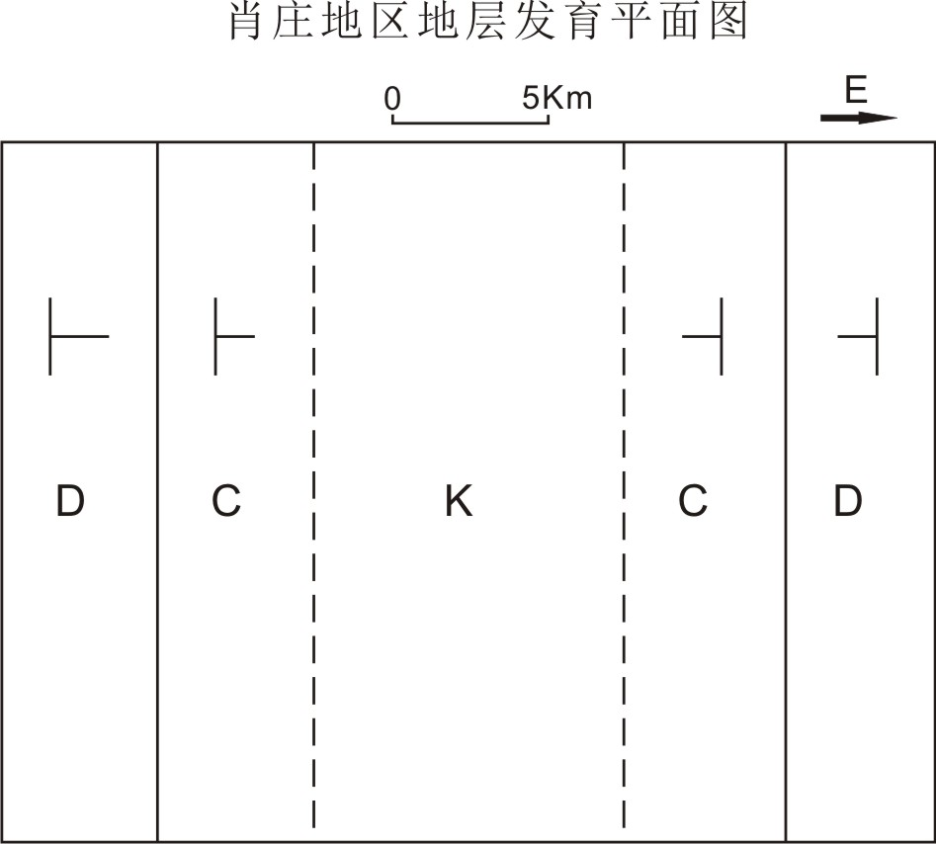
2、阅读下面的潘村地区地质剖面图，指出该地区地层的接触关系，并简要描述图中存在的地质构造现象并对其命名。（10分）
